115年度「新竹市小小策展人培力夏令營」返鄉青年志工召募

想找到好的舞台，培養自我能力與拓展視野嗎？
想成為小時候，那一位用心陪伴的大哥哥、大姊姊嗎？
想透過當志工，體會助人的快樂與生命的豐富美好嗎？
我們要的就是你！歡迎暑假返鄉擔任志工！

【招生對象資格】
高中職二年級以上、大專院校、研究所學生（藝術相關科系或企劃行銷經歷佳)

【服務對象】
新竹市國小學生

【志工的工作內容】
為期五天之營隊活動輔導，協助小小策展人於活動過程中逐步創作作品並完成策展計畫書，工作內容包含：
1.擔任營隊工作人員(小隊輔或幹部組)
2.小隊帶領與團隊管理
3.活動設計及執行
4.協助課程之進行
5.推廣品格教育與健康促進活動

【志工福利】
1.供中餐
2.可全程參與課程
3.頒發服務學習證明及感謝狀

【志工服務時間】115年08月15日(六)至08月19日(三)， 09:00-17:00

【志工服務地點】新竹241藝術空間(中央路241號6樓)
【志工報名方式】即日起至7月10日(五)17:00止，檢送報名履歷表(不限格式)電子檔傳送至信箱50752@ems.hccg.gov.tw，信件主旨請標明: 115年度「新竹市小小策展人培力夏令營」志工_個人姓名。檔案容量限制為10M，超過10M請分享雲端連結並開啟權限)，若不符合以上條件則視同放棄報名。

【錄取通知】錄取5-10名，115年7月24日前於新竹市文化局FB公布。
115年度「新竹市小小策展人培力夏令營」招生簡章
一、計畫主旨
本計畫以「追光計畫」為核心主題，帶領學員從典藏畫作中深度研習光影的捕捉與紀實描繪。透過典藏複製品，學員將從中學習光影的層次，結合個人對校園環境的紀實觀察，進行策展與實踐。此過程旨在促進典藏資源與市民、師生間的感官交流，推動藝術策展領域向下扎根。計畫成果將於校園或公共空間展出，透過學員對光影的重新詮釋，提升在地藝術發展之專業能量，落實藝文場域實踐社會藝術教育之目標。
二、辦理單位
指導單位：新竹市政府
主辦單位：新竹市文化局
協辦單位：新竹市政府教育處、新竹市國小學校
三、活動地點：新竹241藝術空間(中央路241號6樓)
四、活動時間：115年8月15日(六)至08月19日(三) 每日10:00-16:30
五、個別展覽期間與地點：115年9月1日至11月30日期間，依各組小小策展人
之策展計畫於小小策展人就讀之校園或新竹市公共空間(畫廊、社區活動中
心、公寓大廈開放式空間...等)展出至少二星期。
六、聯合成果展：115年12月9日(三)至12月20日(日)於新竹市文化局文化藝廊
舉辦。
七、計畫說明
(一) 本計畫「新竹市小小策展人培力夏令營」採五個全天夏令營形式辦理，邀請策展人或策展團隊、新竹在地文史工作者、藝術史研究學者等，分別從「策展」、「影像與光影」、「展覽行銷」等面向，帶領學員策劃關於「追光計畫」主題的展覽。
(二)學員於營隊期間至少完成個人或小組創作作品1件，並結合文化局提供之典藏品數位圖像複製輸出（複製畫，非原作），共同完成一份策展計畫書（含展出主題、作品配置、展示方式及導覽規劃等）。
(三)各組須依策展計畫書於校園等公共空間完成展出至少2星期；展出場地以不收費之可開放公共性空間為原則。展出場地須由學員於報名時先行取得管理單位同意（如附件五）。
(四)各組公共空間展出結束後，所有學員作品集結於新竹市文化局文化藝廊舉辦聯合成果展，並於成果展開幕典禮中頒發結業證書。
(五)本計畫採甄選方式，共錄取5組(備取數組)，須繳交學校合作同意書或展覽場地管理單位之合作同意書，每組支援製作經費新臺幣3,000元(上限)。
(六)甄選通過者必須全程參加課程。
(七)活動流程及繳交資料：
1.申請前：準備報名表及預計公共展覽空間之相關資料 。
2.報名：繳交附表一至附表五。
3.創作個人或小組作品至少1件並完成策展計畫書。
4.依據策展計畫書完成展出並導覽解說。
八、申請須知
(一)申請資格：
1.新竹市國小二至五年級學生團體報名(每組3人，以其中1人為申請代表，個資授權同意書及作品使用授權同意書可以3人寫在同一份，也可分開每人繳交1份)。
2.團體申請人數每組為3人，每一成員皆需符合前項資格，以學校為展覽空
間者須就讀同校，以公共空間展出者可不限同所學校。
3.報名時須檢附「預計展出之公共空間」相關資料（含空間名稱、地址、管理單位、空間照片與簡要說明等），並檢附該場地管理單位核章／簽署之合作意向書。
(二)申請方式:
1.報名受理期間：即日起至115年5月20日止。
2.報名受理地點：300新竹市中央路109號2樓 電話：03-5319756轉246賴小姐，【新竹市文化局視覺藝術科】
3.送件方式：於期限內填妥附件報名資料(附表一至五)，包含報名表、展覽空間、個資、授權同意書及合作同意書，同意書需親筆簽名，以e-mail或親送、寄送等方式完成報名。
4.報名應備資料：報名表、展覽空間資料、個資、作品授權同意書及公共空間合作同意書，如簡章附表。
5.線上報名e-mail：50752@ems.hccg.gov.tw
6.收件地址：新竹市中央路109號2樓，新竹市文化局視覺藝術科。
(三)缺件、逾時或未依資格準備資料者，恕不受理申請。
九、甄選方式：
(一)採書面審查：錄取5組(備取數組)。
(二)錄取通知：115年7月24日(五)前，於新竹市文化局官網及臉書公布。
十、作品歸屬：書面審查資料不退件，完成作品經成果展後，歸還原作者。
十一、附則：
(一)學員完成作品之著作財產權仍歸原作者所有；學員及法定代理人同意授權主辦單位及其所屬機關，基於本計畫推廣、教育、展示、研究及行政成果彙整等非營利目的，得於合理範圍內重製、公開展示、公開傳輸及編輯使用（不限時間、次數及方式），並得不另行通知及致酬。
(二)本活動依簡章辦理，未盡事宜主辦單位得隨時補充之。
(三)本活動學費全免，創作材料自備，供午餐。
(四)參與學校相關教職人員依「公立高級中等以下學校教師成績考核辦法」之規定提請市府敘獎。
十二、新竹市文化局提供「典藏品活化」之典藏品畫作明細(暫定)：
序號 | 作品 | 作者/作品名稱 / 媒材 / 尺寸
1 | 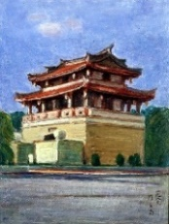 | 陳在南  迎曦門  油畫  73 x 53 cm
2 | 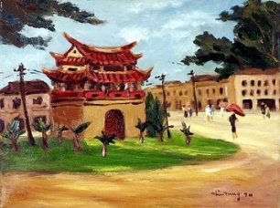 | 蘇秋東  新竹東城門  油畫  45.8 x 61.6 cm
3 | 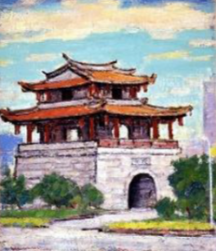 | 何肇衢  東門城  油畫  53.2 x 45 cm
4 | 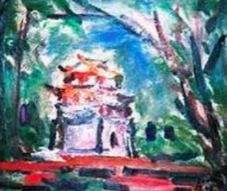 | 蔣瑞坑  東門城  油畫布  45.5 x 53.5 cm
5 | 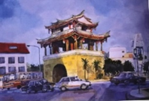 | 王昭堂  東門城夕陽  水彩  80x100 cm
6 | 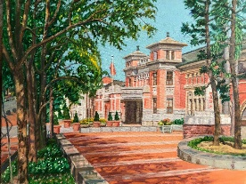 | 呂玉慶  新竹市政府  油畫  65.1 x 53cm
7 | 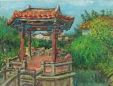 | 李澤藩  北廓園小亭  水彩  67.3 x 51cm
8 | 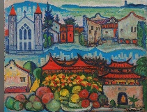 | 鄭世璠  風城斯吧  油畫布72 x 60.3cm
9 | 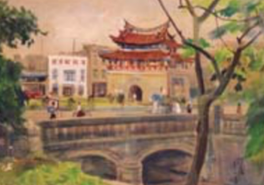 | 李澤藩美術館典藏  李澤藩  東門城  水彩  54 x 74 cm
10 | 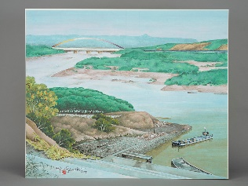 | 宋雲章-紅樹林  水彩  73 x 60.7 cm
11 | 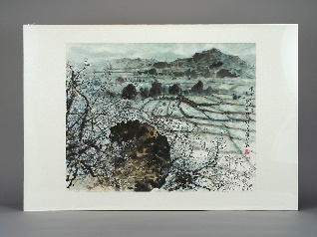 | 林田壽－客雅山麓  水墨  69.2 x 54.2cm
12 | 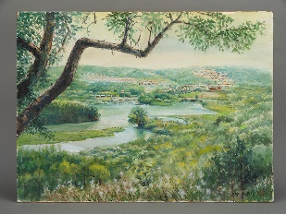 | 蔡國川－青草湖  水彩  75 x 50cm
13 | 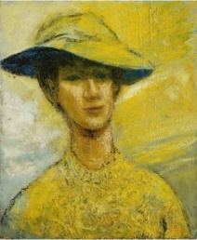 | 鄭瓊娟–陽風下  油畫  108.8 x 83 x 2.8 cm
14 | 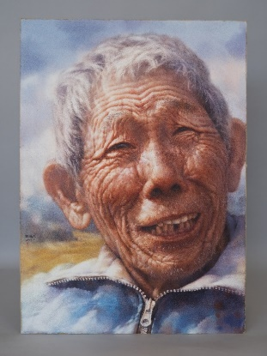 | 程振文－南埔阿公  水彩  96.7 x 126.8 x 7 cm
15 | 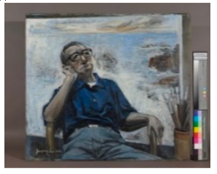 | 陳家鵬－自畫像  油畫  93.7 x 81.6 x 4.7 cm
16 | 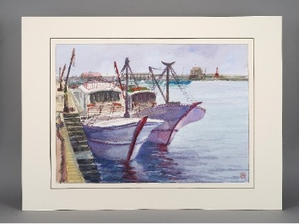 | 姜宗望－新竹漁港之一  水彩  76.8 x 56.7 cm
17 | 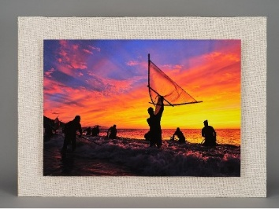 | 馬紹湖－網魚苗  攝影  60.8 x 42.8 cm
18 | 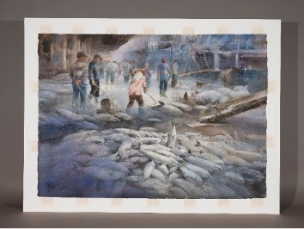 | 陳顯章－豐收  水彩  106.5 x 75.1 cm

